Gemeinde Irlbach

Niederschrift über die

öffentlichen Tagesordnungspunkte der

Sitzung des Gemeinderates

Sitzungsdatum: | Donnerstag, 09.12.2021

Erster Bürgermeister Armin Soller eröffnet um 19:00 Uhr die Sitzung des Gemeinderates, begrüßt alle Anwesenden und stellt die ordnungsgemäße Ladung des Gemeinderates fest.

Öffentliche Sitzung

1. | Zone 30 Mittermüllerweg, Ergebnis Verkehrsmessung;
Mitteilung:
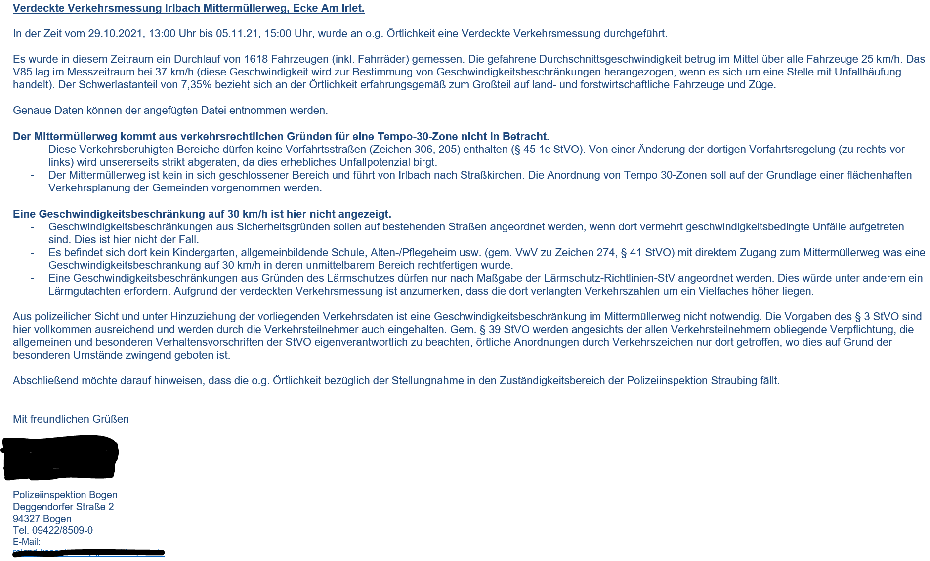

Beschluss:
Dem Antrag auf eine Zone 30 im Mittermüllerweg wird stattgegeben.

Einstimmig abgelehnt

2. | Einbeziehungssatzung Donaustraße, Aufstellungsbeschluss;
Sachverhalt:
Ein Grundstück, Gemarkung Irlbach befindet sich in der Donaustraße in der Dorfmitte, stellt jedoch laut Flächennutzungsplan der Gemeinde Irlbach eine Fläche im Außenbereich dar.
Die Gemeinde Irlbach ist Eigentümer dieses Grundstückes und will innerhalb einer kleinen Teilfläche hier Baurecht entstehen lassen.

Beschluss:
Der Gemeinderat beschließt die Aufstellung einer Einbeziehungssatzung „Donaustraße“ für die Teilfläche des Grundstückes, Gmkg. Irlbach.
Mit der Erstellung der Planunterlagen für die Einbeziehungssatzung wird von der Gemeinde Irlbach ein Ingenieurbüro beauftragt.
Einstimmig beschlossen

3. | Einbeziehungssatzung Hofmülleranger, Aufstellungsbeschluss;
Sachverhalt:
Auf einem Grundstück, Gemarkung Irlbach soll eine Wohnbebauung bzw. mehrere Wohnbebauungen entstehen. Ein Großteil der Fläche des Grundstückes befindet laut Flächennutzungsplan der Gemeinde Irlbach im Außenbereich. Zur Bebaubarkeit des Grundstückes ist daher eine Einbeziehungssatzung für den gekennzeichneten Bereich erforderlich.
Der Grundstückseigentümer hat die Aufstellung einer Einbeziehungssatzung beantragt.

Beschluss:
Der Gemeinderat beschließt die Aufstellung einer Einbeziehungssatzung „Hofmülleranger“ für die Teilfläche des Grundstückes, Gemarkung Irlbach.
Mit der Erstellung der Planunterlagen für die Einbeziehungssatzung ist von den Grundstückseigentümern ein Planungsbüro zu beauftragen. Die Kosten für die Planung sowie sonstige anfallende Kosten sämtlicher Art sind vom Bauherr bzw. vom Grundstückseigentümer zu tragen.
Die angrenzenden Flurnummern Gmkg. Irlbach und die folgenden sollen nach Möglichkeit unter deren Zustimmung bei der Einbeziehungssatzung berücksichtigt werden.
Einstimmig beschlossen

4. | Bauvorhaben die im laufenden Verfahren durch das Landratsamt Straubing-Bogen an die Gemeinde geleitet wurden;

Mitteilung:
Dem Gemeinderat wurden folgende Bauvorhaben im Genehmigungsfreistellungsverfahren (Art. 58 BayBO) bekannt gegeben:
Bisher keine Bauanträge

Dem Gemeinderat wurden folgende Bauvorhaben, die auf dem Verwaltungsweg durch das Landratsamt Straubing-Bogen weitergeleitet wurden, bekannt gegeben:
1. Bauantrag;
Neubau eines Wohnhauses mit zwei Wohneinheiten und Doppelgarage
Fl. Nr. 326/10 Gemarkung Irlbach, Erbsenweg, 94342 Irlbach
Baugebiet: EBS „Erbsenweg“ Irlbach

Der Gemeinderat nahm Kenntnis von den Vorhaben. Das gemeindliche Einvernehmen zu den Vorhaben wurde als Angelegenheit der laufenden Verwaltung erteilt.
Zur Kenntnis genommen

5. | Erlass einer Entwässerungssatzung für die Gemeinde Irlbach;

Sachverhalt:
Der Gemeinderat Irlbach hat am 17.03.2003 eine Entwässerungssatzung beschlossen.
Aus Sicht der Verwaltung ist die Beschlussformulierung streitbar, eine den rechtlichen Anforderungen entsprechende Ausfertigung erfolgte nicht. Bei der vermeintlichen Ausfertigung handelt es sich um eine Anlage und keine Ausfertigung.
In der Folge konnte auch keine ordentliche Bekanntmachung erfolgen.
In der Folge hat die Gemeinde Irlbach keine gültige Entwässerungssatzung.

Beschluss:
Der Gemeinderat Irlbach beschließt den Entwurf zur Satzung für die öffentliche Entwässerungseinrichtung der Gemeinde Irlbach.
Einstimmig beschlossen

6. | Bekanntgaben, Wünsche, Anträge – öffentlicher Teil

Siehe folgende Punkte.

6.1 | Gemeinsame Beschaffung eines Feldweghobels, Sachstand;

Mitteilung:
Zur Kenntnis genommen

6.2 | Ökokonto Irlbach, Freigabe Bepflanzung;

Mitteilung:
Die beauftragte Planerin für die Erstellung des Ökokontos, hat zwischenzeitlich Unterlagen an die Untere Naturschutzbehörde, Landratsamt Straubing-Bogen geleitet.
Weitere Ausführungen erfolgen im Rahmen der Sitzung.
Zur Kenntnis genommen

6.3 | Johanniter Weihnachtstruck, Sammelstelle im Rathaus;

Mitteilung:
Seit dem 01.12.2021 befindet sich im Rathaus Straßkirchen eine Sammelstelle für den Johanniter-Weihnachtstruck.
Kartons für Spendenpakete liegen für Bürger im Eingangsbereich bereit.
Vor Weihnachten werden die Pakete abgeholt und an die bedürftigen Stellen geleitet.
Zur Kenntnis genommen

6.4 | Gasserl Hofmüllerweg, Wasserstau nach Regenfällen;

Wasserbildung nach Regenfällen. Zur Prüfung des Sachverhaltes und der Gewährleistung wird das beauftragte Ing. Büro KEB beauftragt.
Zur Kenntnis genommen

6.5 | Straßenlampe von Hecke der Saatzucht Ackermann verdeckt;

Eine Hecke der Saatzucht Ackermann verdeckt eine Straßenleuchte, Marienhofstraße/Ecke Gasserl zum Wiesenwerg. Der Sachverhalt wird mit der Saatzucht Ackermann erörtert.
Zur Kenntnis genommen

6.6 | ILE - Regionalbudget 2022;

Der Aufruf für das ILE-Regionalbudget 2022 ist erfolgt, die letztjährigen Voraussetzungen für eine Förderung haben weiterhin Gültigkeit. Informationen können u. a. auf der Homepage der Gemeinde Irlbach abgerufen werden.
Abgabe der Förderanfrage bis zum 30.03.2021 bei der verantwortlichen Stelle, Verwaltungsgemeinschaft Aiterhofen.
Antragsformulare und können unter www.stmelf.bayern.de/forderwegweiser abgerufen werden.
Zur Kenntnis genommen

Anschließend findet eine nichtöffentliche Sitzung statt.

